CURRICULUM VITAE

Traductrice Principale 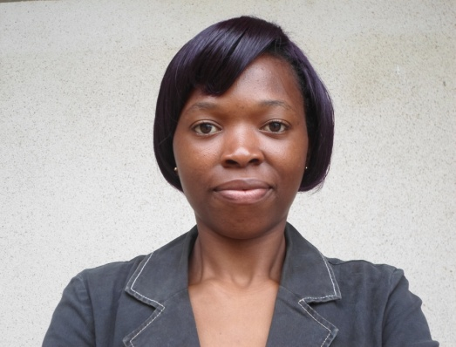

DONNEES PERSONNELLES
Noms et prénom |  | BOGNING FOFOU Luclesse
Addresse |  | Yaoundé, Cameroun
Téléphone |  | (+237) 674 51 11 67/697 64 28 03
E-mail |  | luckybf2008@yahoo.fr  luckybf2010@gmail.com
Date de naissance |  | 23 Juillet1987
Statut matrimonial |  | Célibataire
Nationalité |  | Camerounaise
Profession |  | Traductrice Principale, Réviseuse, Transcripteur, Communicatrice
Languages |  | Français, Anglais et Espagnol
- EDUCATION
ECOLES FREQUENTEES |  |  |  | DIPLOMES OBTENUS
2010-2013  Ecole supérieure de Traducteurs et Interprètes (ASTI), Buea, Cameroun |  |  |  | Master of Arts in Translation (Master ès Lettres : Traduction)
2008-2009  Université de Dschang, Cameroun |  |  |  | Licence en Lettres Trilingues
- EXPERIENCE PROFESSIONNELLE
ANNEES
2011 | Ministère du Commerce (MINCOMMERCE)
De 2012 à nos jours | Traductrice indépendante

- PROJETS DE TRADUCTION
- Chef de projet, Traduction d’un document du G.A.T.T (Accord général sur les tarifs douaniers et le commerce) pour le MINCOMMERCE (Août 2011)
- Membre du projet, Traduction d’un Logiciel de transformation des banques Newgen (Octobre 2013)
- Membre du projet, Traduction de Battlefield04 (Champ de bataille 04), Prima Game (Octobre 2013)
- Membre du projet, Translation d’un texte sur le Cinquantième anniversaire de la Réunification du Cameroun, article de presse spéciale pour Eden Xtral (Mai 2013)
- Membre du projet, Traduction de quelques documents pour la CPI (Juillet 2013)
- Membre du projet, transcription de quelques enregistrements audio pour M. Kadji Martial (Juin-Juillet 2014)
- Chef de projet, projet de création d’un centre multimédia communautaire pour M. Owona Jovial (Octobre 2014)
- Enseignante d'espagnol au Lycée de Foto Livounli, Dschang (2014-2015)
- Membre du projet, Traduction d’un manuel d’utilisation pour M. Angounou Aristide, (Février 2015)
- Chef de projet, traduction de documents relatifs à la haie vive et à l'apiculture pour M. Koyeu Tatou Emmanuel (juillet et novembre 2015)
- Enseignante d'anglais au Collège Albert Camus, Dschang (2016-2017)
- Chef de projet, traduction d'une demande d'emploi pour M. Koyeu Tatou Emmanuel (février 2016)
- Enseignante d'anglais et d'espagnol au Coplano , Bafoussam et au Lycée de Ha, Bandjoun (2017-2018)
- Chef de projet, traduction des reçus bancaires, de l'attestation d'assistance au voyage et des relevés de notes pour M. Njiabu Noël Njie (Mars 2018)

- TRAVAUX DE RECHERCHE
Mémoire de Master intitulé: Histoire de la traduction des textes chrétiens en langue ngiemboon, en vue de l’obtention du Masters of Arts en Traduction.
- LANGUES
Français (A), Anglais (B) Espagnol (C)
Langue | Parlée | Ecrit
Français | Excellent | Excellent
Anglais | Très Bien | Très Bien
Espagnol | Bien | Très Bien

- MAITRISE DE LOGICIELS
SDL TRADOS® (2011), WORDFAST, Adobe PDF, MS WORD, MS EXCEL, MS PUBLISHER, Adobe PDF CREATOR, Adobe PDF to MS WORD CONVERTER, TAG EDITOR, SDL MULTI TERM, INTERNET etc.

- SPECIALISATION
Contrats, soumissions, documents administratifs, droit, médecine, publicité, Bourse, exploration et raffinage du pétrole, banque et finance, élection, téléphonie mobile, décentralisation, conflit, religion, discours, curriculum vitae, lettre, rapport, thèse, agriculture, décrets etc.
IX. VITESSE DE TRADUCTION (Français-Anglais-Français/Espagnol-Français-Espagnol)
      - 3000 mots par jour pour les textes généraux
      - 2000 mots par jour pour les textes spécialisés
X. TAUX DE TRADUCTION
- 0.06– 0.07 euro par mot de l’Anglais en Français
- 0.07– 0.08 euro par mot de l’Espagnol en Français

- Centres d’intérêts
Lecture, cinéma, musique, sport

XII. REFERENCES
M. Charles Tiayon  Directeur adjoint de l’ASTI, Enseignant de Traduction et de Terminologie  Email:charlestiayon@gmail.com | M. Suh Joseph Che, Ancien Directeur de l’ASTI,  Email:josephche@gmail.com

Certification:

Je soussignée, Bogning Fofou Luclesse, déclare que les informations fournies ci-dessus présentent mon statut, mes qualifications et mon expérience.

